# 1. Chạy thử bootstrap:

## Code index.html

<!DOCTYPE html>

<html lang=*"en"*>

<head>

<title>Bootstrap Example</title>

<meta charset=*"utf-8"*>

<meta name=*"viewport"* content=*"width=device-width, initial-scale=1"*>

<link rel=*"stylesheet"* href=*"http://maxcdn.bootstrapcdn.com/bootstrap/3.3.7/css/bootstrap.min.css"*>

<script src=*"https://ajax.googleapis.com/ajax/libs/jquery/1.12.4/jquery.min.js"*></script>

<script src=*"http://maxcdn.bootstrapcdn.com/bootstrap/3.3.7/js/bootstrap.min.js"*></script>

</head>

<body>

<div class=*"container"*>

<h1>My First Bootstrap Page</h1>

<p>This part is inside a .container class.</p>

<p>The .container class provides a responsive fixed width container.</p>

</div>

</body>

</html>

## Result:

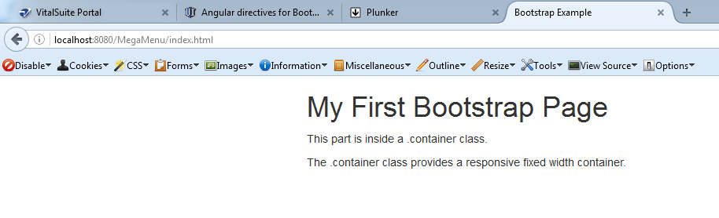

## Warning:

Để file bootstrap.min.js vào folder như thế này:

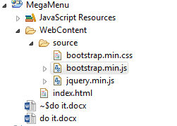

# 2. Thay thế link gián tiếp bằng link trực tiếp:

<link rel=*"stylesheet"* type=*"text/css"* href=*"source/bootstrap.min.css"*>

<script type=*"text/javascript"* src=*"source/jquery.min.js"*></script>

<script type=*"text/javascript"* src=*"source/bootstrap.min.js"*></script>

# 3. Bootsnipp

<http://bootsnipp.com/snippets/featured/bootstrap-mega-menu>

# 4. Navbar example:

Navbar là viết tắt của navigation bar: một dạng menu (navigation: sự dẫn đường)

<http://getbootstrap.com/components/#navbar>

# 5. Tạo 1 dropdown đơn giản:

<div class=*"container"*>

<nav class=*"navbar navbar-default"*>

<div class=*"container-fluid"*>

<div class=*"collapse navbar-collapse"*

id=*"bs-example-navbar-collapse-1"*>

<ul class=*"nav navbar-nav"*>

<li class=*"dropdown"*><a href=*"#"* class=*"dropdown-toggle"*

data-toggle=*"dropdown"* role=*"button"* aria-haspopup=*"true"*

aria-expanded=*"false"*>Dropdown <span class=*"caret"*></span></a>

<ul class=*"dropdown-menu"*>

<li><a href=*"#"*>Action</a></li>

<li><a href=*"#"*>Another action</a></li>

<li><a href=*"#"*>Something else here</a></li>

<li role=*"separator"* class=*"divider"*></li>

<li><a href=*"#"*>Separated link</a></li>

</ul></li>

</ul>

</div>

<!-- /.navbar-collapse -->

</div>

<!-- /.container-fluid -->

</nav>

</div>

## Result:

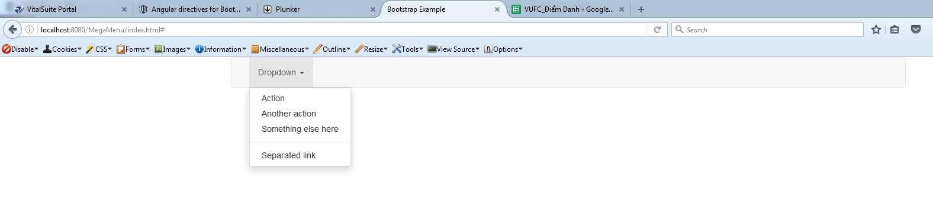

# 6. Phân tích trang wpmegamenu.com

Fly out right:

<li id="menu-item-399" class="ubermenu-item ubermenu-item-type-custom ubermenu-item-object-custom ubermenu-item-has-children ubermenu-item-399 ubermenu-item-auto ubermenu-item-normal ubermenu-item-level-1 ubermenu-has-submenu-drop ubermenu-has-submenu-flyout" >

Cái class ubermenu-item dựa vào trang này:

<https://sw4qb1k4qlqvs3ga1iveaiv6-wpengine.netdna-ssl.com/wp-content/cache/autoptimize/css/autoptimize_e7d684c21222b8b8b9acc93c832b8b31.css>

ta có:

.ubermenu-item{font-weight:400}

Cảm giác cái này không hiệu quả lắm. Code nó giấu đâu mất mẹ.

# 7. Phân tích cái Mutil-Level-Right-Click

## Index.html

<div id="download">Right Click to Demo <span class="amp">&amp;</span> Download</div>

Cái class=”amp” chỉ là làm đẹp cho chữ &. Xóa đi cho nó khỏe.

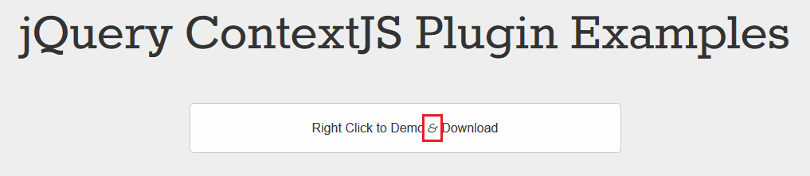

## Demo.css

#download{

background: #fefefe;

width: 500px;

margin: 0 auto;

padding: 20px;

-webkit-border-radius: 5px;

-moz-border-radius: 5px;

border-radius: 5px;

border: 1px solid rgba(0,0,0,0.2);

}

Class này trang trí cho đẹp thôi. Không làm gì cả. Xóa.

## Demo.js

context.attach('.inline-menu', [

{header: 'Options'},

{text: 'Open', href: '#'},

{text: 'Open in new Window', href: '#'},

{divider: true},

{text: 'Copy', href: '#'},

{text: 'Dafuq!?', href: '#'}

]);

**Đoạn này không biết làm gì. Xóa không sao cả. Xóa.**

context.settings({compress: true});

context.attach('html', [

{header: 'Compressed Menu'},

{text: 'Back', href: '#'},

{text: 'Reload', href: '#'},

{divider: true},

{text: 'Save As', href: '#'},

{text: 'Print', href: '#'},

{text: 'View Page Source', href: '#'},

{text: 'View Page Info', href: '#'},

{divider: true},

{text: 'Inspect Element', href: '#'},

{divider: true},

{text: 'Disable This Menu', action: function(e){

e.preventDefault();

context.destroy('html');

alert('html contextual menu destroyed!');

}},

{text: 'Donate?', action: function(e){

e.preventDefault();

$('#donate').submit();

}}

]);

$(document).on('mouseover', '.me-codesta', function(){

$('.finale h1:first').css({opacity:0});

$('.finale h1:last').css({opacity:1});

});

$(document).on('mouseout', '.me-codesta', function(){

$('.finale h1:last').css({opacity:0});

$('.finale h1:first').css({opacity:1});

});

**Đoạn này cũng không biết làm gì hết. Xóa**

### **Đoạn quan trọng**